Cách xem tất cả thông tin Facebook thu thập về bạn
Facebook cho phép bạn xem lại tất cả những dữ liệu bạn đã cung cấp cho hãng, cũng như những dữ liệu mạng xã hội này thu thập về bạn.

Mạng xã hội lớn nhất hành tinh biết rất nhiều thông tin về bạn. Một vài trong số đó do chính bạn cung cấp khi tạo tài khoản. Bên cạnh đó, hãng còn thu thập rất nhiều thông tin khác có thể bạn chưa biết. Bài viết sẽ hướng dẫn bạn cách xem tất cả những thông tin này, cũng như cách sao lưu nó.
Cách xem tất cả thông tin Facebook thu thập về bạn
Để kiểm tra xem Facebook đã thu thập những thông tin gì về bạn bên cạnh các thông tin bạn cung cấp như tên, địa chỉ email, ngày sinh, các mối quan hệ..., bạn làm như sau:
Truy cập vào trang web Facebook bằng trình duyệt bạn yêu thích, ví dụ Google Chrome, trên máy tính.
Bấm nút mũi tên hướng xuống ở phía trên góc phải, rồi chọn Settings & Privacy (Cài đặt & quyền riêng tư).
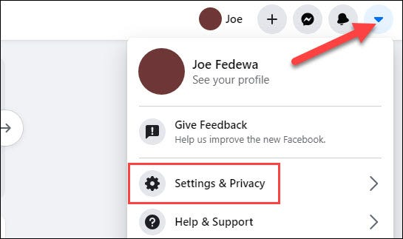
Tiếp theo, bạn chọn Settings (Cài đặt).
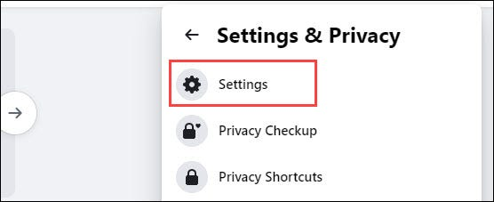
Tại trang Settings (Cài đặt), bạn chọn mục Your Facebook Information (Thông tin của bạn trên Facebook) từ khung bên trái.
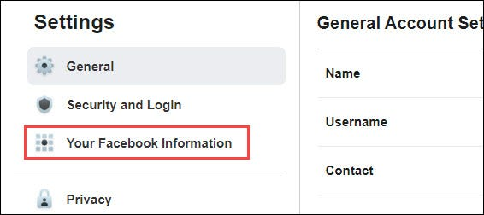
Bấm nút View (Xem) nằm bên phải mục Access Your Information (Truy cập thông tin của bạn).
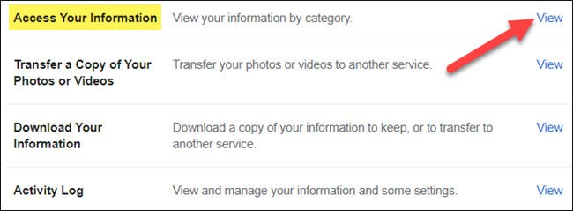
Ở trang web hiện ra, bạn sẽ thấy tất cả thông tin bạn đã nhập, tải lên và chia sẻ trên Facebook chẳng hạn thông tin trên trang cá nhân, bài viết, lượt thích, và bình luận của bạn... được phân loại vào các mục khác nhau trong phần Your Information (Thông tin của bạn). Bạn có thể chọn một mục bất kỳ trong phần này để xem thông tin chi tiết về nó.
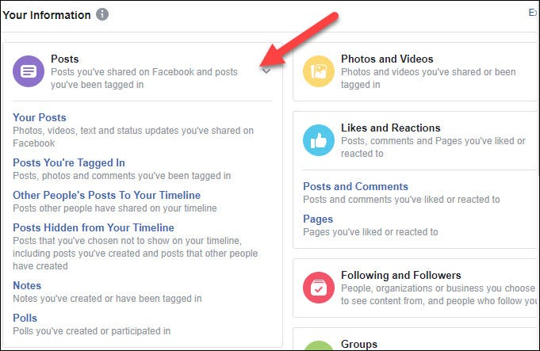
Cuộn xuống dưới đến phần Information About You (Thông tin về bạn). Đây là nơi bạn có thể xem tất cả thông tin liên kết với tài khoản Facebook của bạn, chẳng hạn như các lần bạn đăng nhập Facebook và thiết bị bạn sử dụng. Một lần nữa, hãy chọn mục bất kỳ để xem chi tiết về nó.
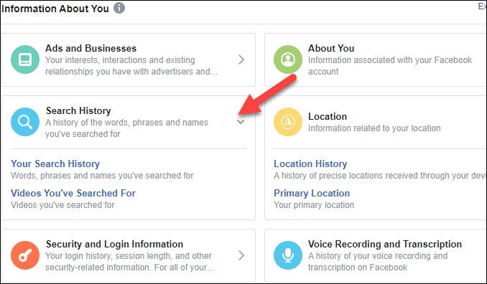
Tải tất cả dữ liệu của tài khoản Facebook
Sau khi xem tất cả những thông tin Facebook thu thập về bạn, bạn có thể muốn tải chúng về để lưu giữ an toàn. Thao tác này hữu ích khi bạn dự định xóa tài khoản Facebook.
Để thực hiện, bạn truy cập vào Settings & Privacy (Cài đặt & quyền riêng tư) > Settings (Cài đặt) > Your Facebook Information (Thông tin của bạn trên Facebook). Bấm nút View (Xem) nằm bên phải mục Download Your Information (Tải thông tin của bạn xuống).
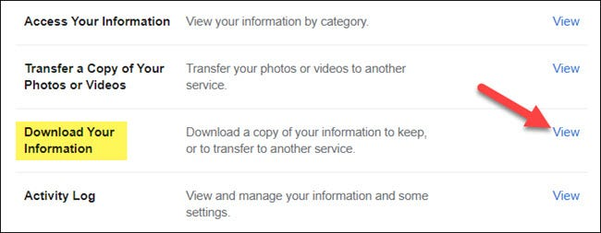
Ở trang web hiện ra, bạn sẽ thấy tất cả các mục thông tin bạn đã thấy ở phần trên. Tại đây, bạn hãy đánh dấu kiểm vào các mục bạn muốn tải hoặc bỏ chọn các mục thông tin bạn không muốn tải.
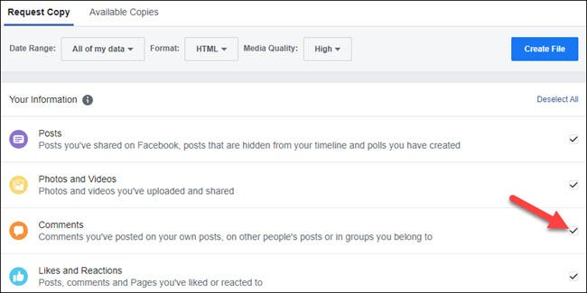
Kế đến, bạn chọn khoảng thời gian bạn muốn tải dữ liệu. Mặc định, Facebook sẽ đóng gói tất cả các thông tin kể từ khi bạn mở tài khoản cho đến thời điểm hiện tại. Nếu bạn chỉ muốn dữ liệu trong khoảng thời gian nhất định, hãy bấm nút All Of My Data (Tất cả dữ liệu của tôi).
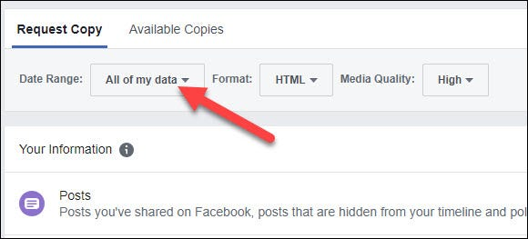
Chọn ngày bắt đầu và ngày kết thúc, rồi bấm nút OK.
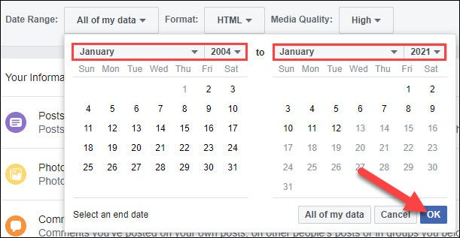
Tiếp theo, bạn cần chọn định dạng đóng gói thông tin. HTML là định dạng dễ sử dụng nhất, nhưng JSON sẽ tốt hơn nếu bạn muốn nhập dữ liệu sang các dịch vụ khác. Rất tiếc, bạn chỉ có thể thực hiện việc tải dữ liệu một lần duy nhất.
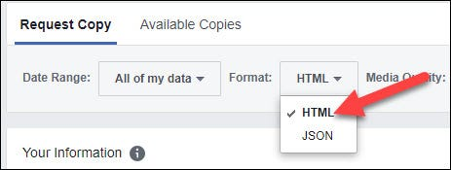
Cuối cùng, bạn chọn chất lượng ảnh và video trong phần Media Quality (Chất lượng phương tiện). Lưu ý, chất lượng càng cao, dung lượng file càng lớn.
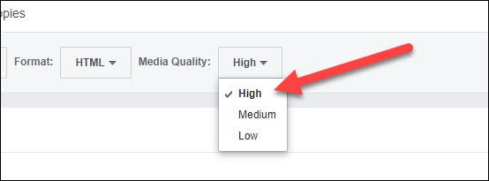
Sau khi hoàn tất mọi lựa chọn, bạn bấm nút Create File (Tạo file) để Facebook bắt đầu đóng gói tất cả dữ liệu và tạo liên kết cho bạn tải file về.
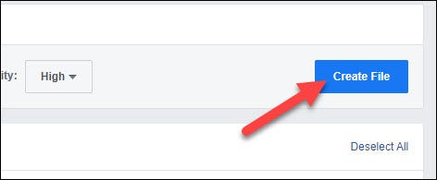
Bạn sẽ thấy thông báo A Copy of Your Information Is Being Created (Đang tạo bản sao thông tin của bạn). Facebook sẽ gửi thông báo cho bạn qua email sau khi mạng xã hội này hoàn tất việc đóng gói thông tin và tạo liên kết tải file.
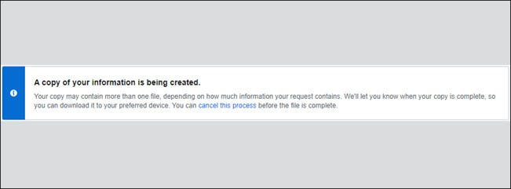
Ca Tiếu/Bành Lê
https://www.howtogeek.com/708912/how-to-see-what-data-facebook-has-on-you/

